|  |  |  |
| --- | --- | --- |
| fi | Carátula para entrega de prácticas | |
| Facultad de Ingeniería | | Laboratorio de docencia |

Laboratorios de computación

salas A y B

|  |  |
| --- | --- |
| *Profesor:* | M.C. Juan Alfredo Cruz Carlón. |
| *Asignatura:* | Fundamentos de Programación |
| *Grupo:* | 1107 |
| *No. De Práctica(s):* | 08 – “Estructuras de selección” y 09-“Estructuras de repetición”. |
| *Integrante(s):* | Díaz Martínez Karla Lisset  Elvira López Biaani María  Hernández García María Esther  Vázquez León Pamela Estefanía |
| *Semestre:* | 2018-I |
| *Fecha de entrega:* | 03-Noviembre-2017 |
| *Observaciones:* |  |

**CALIFICACIÓN: _____________**

**Llenado de una matriz**

* **Diagrama**

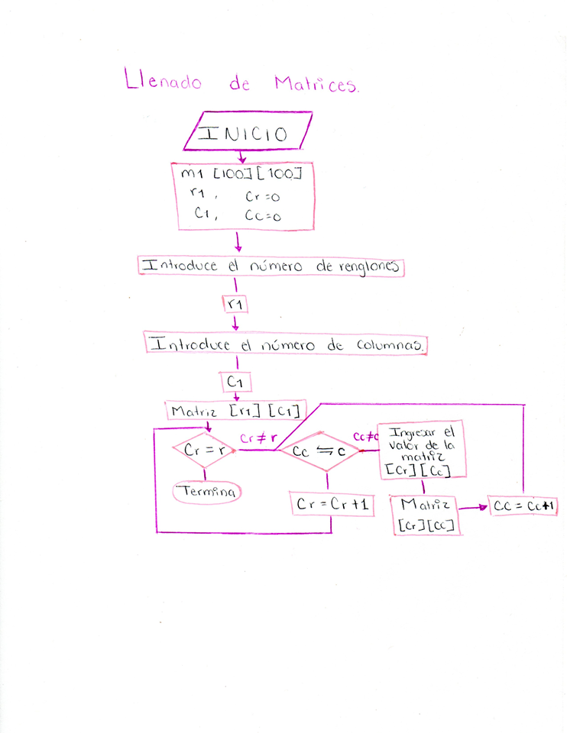

* 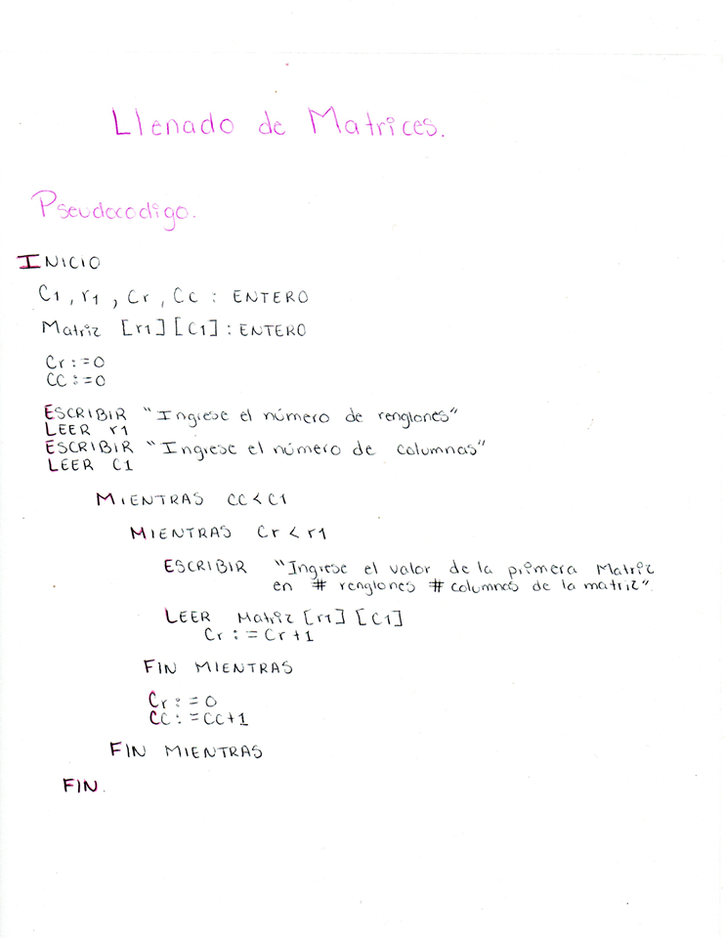**Pseudocódigo**
* **Código en C**

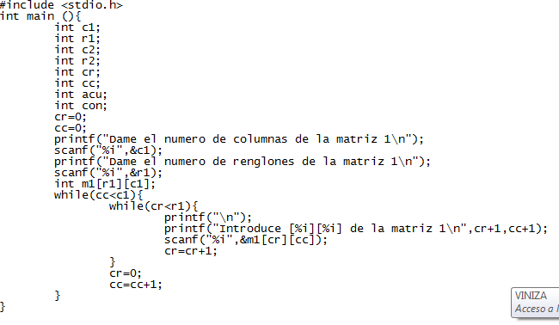

**Impresión de una matriz**

* **Diagrama**

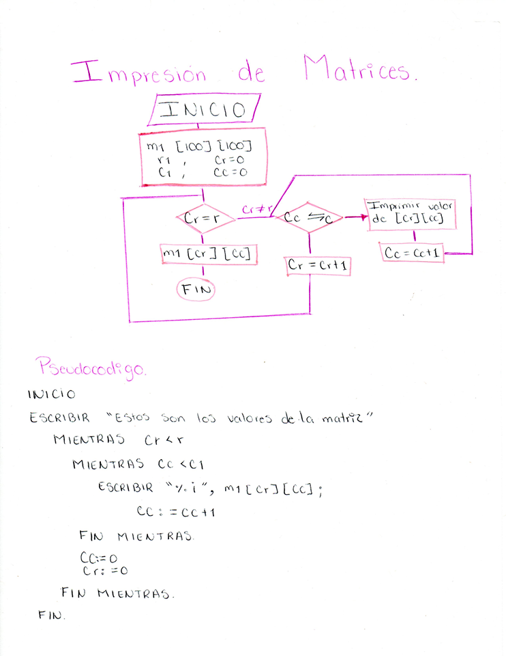

* **Pseudocódigo**
* **Código en C**

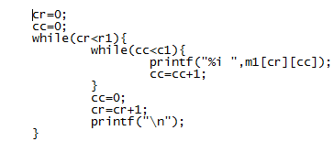

**Multiplicación de matrices**

* 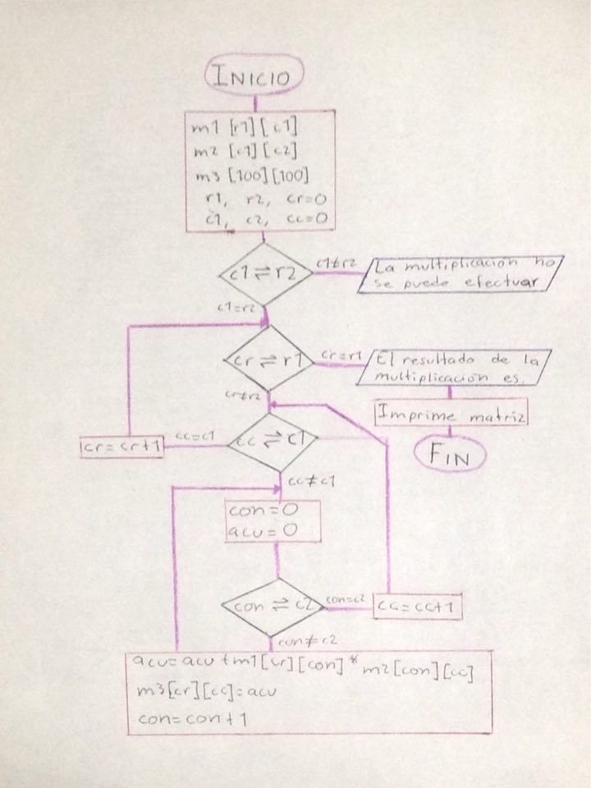**Diagrama**
* **Pseudocódigo**

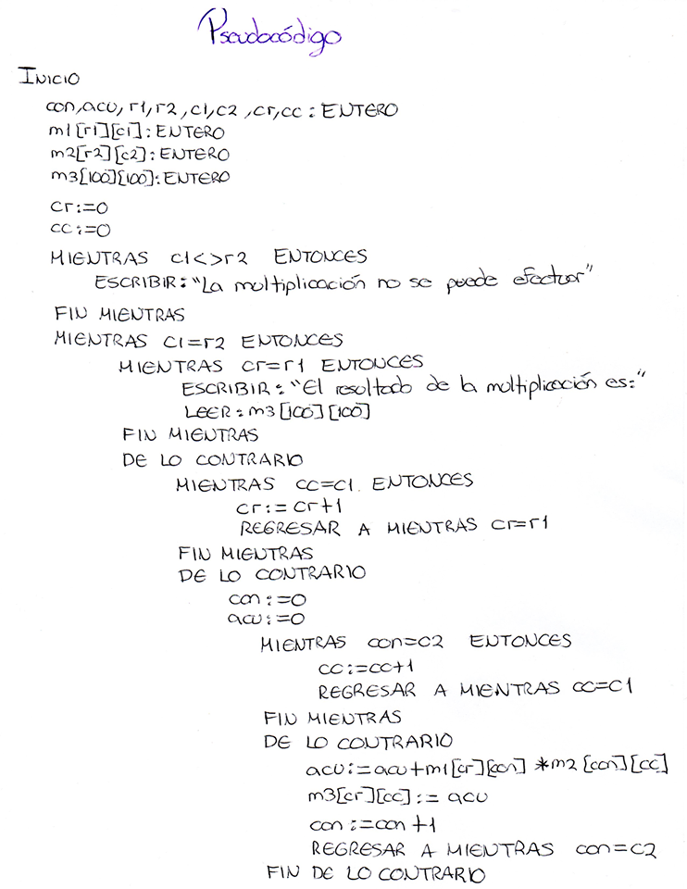





* **Código en C**

